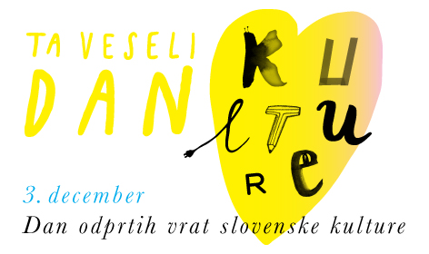
3. decembra bodo kulturne ustanove ponovno brezplačno odprle vrata, da bi približale kulturne vsebine tistim, ki redkeje zaidejo v te institucije in jih tako povabili na brezplačne oglede razstav, vodenja, delavnice, predstave, filmske projekcije, koncerte ... Številni dogodki bodo pripravljeni in primerni za organizirane skupine iz vzgojno-izobraževalnih zavodov, bogat program pa je primeren tudi za obisk družin. Več na spletni strani Ministrstva za kulturo.
Na letošnji Ta veseli dan kulture bomo v Sloveniji simbolno zaključili Evropsko leto kulturne dediščine 2018, ki že vse leto poteka pod sloganom Naša dediščina: Kjer preteklost sreča prihodnost.

